Министерство науки и высшего образования Российской Федерации
Федеральное государственное автономное образовательное учреждение высшего образования
Национальный исследовательский университет
«Московский институт электронной техники»

Институт микроприборов и систем управления им. Л.Н. Преснухина

Отчет по лабораторной работе № 2

Поверка вольтметров
(название лабораторной работы)

Метрология и электрорадиоизмерения
(название дисциплины)

Выполнили студенты группы ИВТ-32

Голев Андрей Дмитриевич
(подпись) (Ф.И.О.)

Жигалов Даниил Владиславович
(подпись) (Ф.И.О.)

Лазарева Мария Викторовна
(подпись) (Ф.И.О.)

Проверил преподаватель

Калеев Дмитрий Вячеславович
(подпись) (Ф.И.О.)
Оглавление
1. Теоретические сведения 3
2. Выполнение работы 4
2.1. Поверка вольтметра на постоянном токе 4
2.2. Поверка вольтметра на переменном токе 5
2.3. Определение дополнительной погрешности от изменения частоты измеряемого напряжения 6
3. Выводы 7
Приложение А. Протоколы измерений 8

Цель работы: проведение проверки вольтметра на постоянном и переменном токах.
Используемое оборудование: проверяемый вольтметр В7-36, образцовый вольтметр NI PXI-4065, генератор сигналов специальной формы NI PXI-5402, рабочая станция NI ELVIS.

Теоретические сведения
Поверка (средств измерений) – установление официально уполномоченным органом пригодности средства измерений к применению на основании экспериментально определяемых метрологических характеристик и подтверждения их соответствия установленным обязательным требованиям.
Поверочная схема – иерархическая структура, устанавливающая соподчинение эталонов, участвующих в передаче единицы или шкалы измерений от исходного эталона, средствам измерений.
Метод непосредственного сличения – одновременное измерение одной и той же величины поверяемым и образцовым прибором.
Вольтметр – измерительный прибор, предназначенный для прямых измерений напряжения постоянного и переменного тока по методу непосредственной оценки.
Шкала средства измерений – часть средства измерений, представляющая собой упорядоченный набор меток вместе со значениями соответствующей величины.
Цена деления – разность значений величины, соответствующих двум соседним отметкам шкалы средства измерений.
Вариация показаний – разность показаний измерительного прибора в одной и той же точке диапазона измерений при плавном подходе к этой точке со стороны меньших и больших значений измеряемой величины.

Выполнение работы

Поверка вольтметра на постоянном токе
2.1.1. По результатам измерений (Таблица А.2) для каждой отметки шкалы определим основную абсолютную погрешность вольтметра (Таблица A.1) по формуле
$∆U=U_{x}-U_{обр},$ (1)
где $U_{x}$ - показания поверяемого вольтметра, $U_{обр}$- показания образцового вольтметра.
2.1.2. Определим вариацию показаний аналогового вольтметра В7-36 по формуле
$b=\frac{\left|U_{ув}-U_{ум}\right|}{U_{к}}∙100\%,$ (2)
где $U_{ув}$ и $U_{ум}$ – показания образцового вольтметра при увеличении и уменьшении величины, соответствующие одному и тому же показанию поверяемого вольтметра,
$U_{к}$ – нормирующее значение, равное максимальному значению выбранного диапазона измерений.
2.1.3. По результатам поверки построим график зависимости абсолютной погрешности от показаний поверяемого прибора
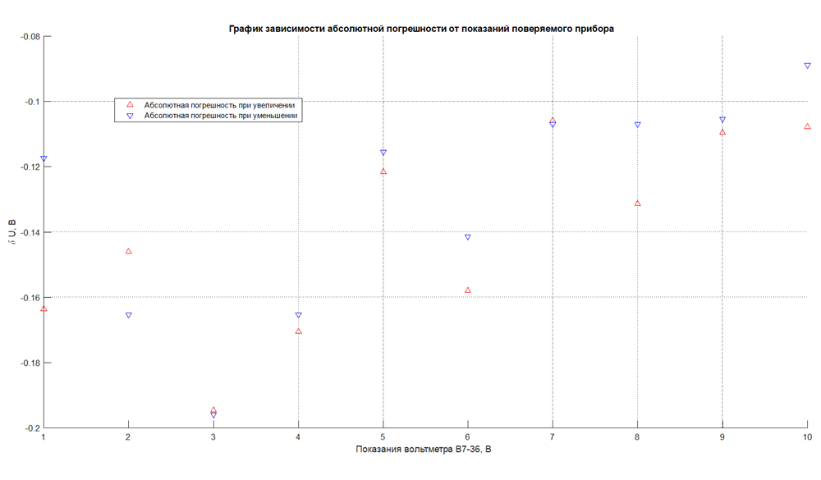
Рисунок 1. – График зависимости абсолютной погрешности от показаний поверяемого прибора при постоянном токе
2.1.4. Определим максимальное значение основной приведенной погрешности для аналогового вольтметра по формуле
$γ=\frac{∆U_{max}}{U_{к}}∙100\%$, (3)
при том, что $∆U_{max}=0,19595 B$ – максимальное по модулю значение абсолютной погрешности для поверенных отметок шкалы.
$γ=\frac{0,19595}{10}∙100\%=1,9595 \%$.

Поверка вольтметра на переменном токе
2.2.1. По результатам измерений (Таблица А.3) определим основную абсолютную погрешность вольтметра и вариацию показаний аналогового прибора по формулам (1) и (2) соответственно.
2.2.2. По результатам поверки построим график зависимости абсолютной погрешности от показаний поверяемого прибора
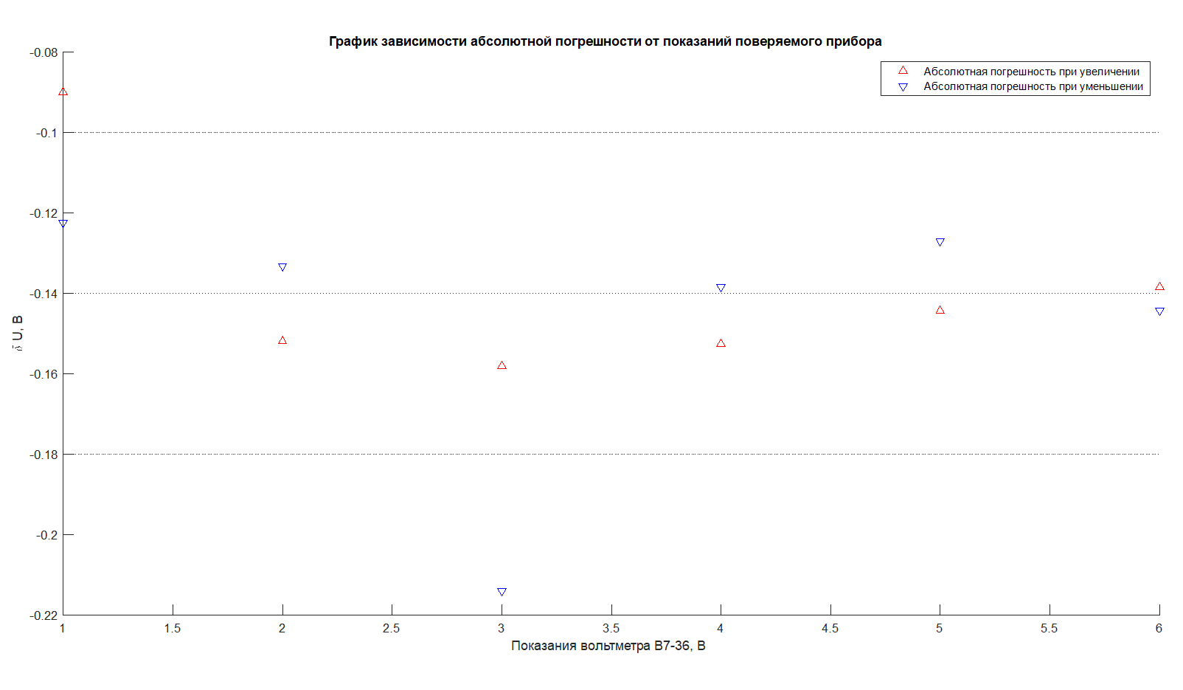
Рисунок 2. – График зависимости абсолютной погрешности от показаний поверяемого прибора при переменном токе

2.2.3. Определим максимальное значение основной приведенной погрешности для аналогового вольтметра по формуле (3) при $∆U_{max}=0,21400 B$
$$γ=\frac{0,21400}{10}∙100\%=2,14\%$$

Определение дополнительной погрешности от изменения частоты измеряемого напряжения
2.3.1. Вычислим среднее значение показаний образцового аналогового вольтметра (Таблица А.4) по формуле
$$U_{ср}=\frac{U_{ув}+U_{ум}}{2} ,$$
2.3.2. Дополнительную приведенную погрешность от изменения частоты для поверяемых точек шкалы ${0,9f}_{ном min}$ и ${1,1f}_{ном max}$ аналогового вольтметра рассчитываем по формуле
$$γ_{f}= \frac{U_{ср.f}- U_{ср.н}}{U_{k}}∙100\% ,$$
где $U_{ср.н}$ – среднее значение показаний образцового вольтметра при номинальном значении частоты $f_{ном}$,
$U_{ср.f}$ – среднее значение показаний образцового вольтметра при отклонении частоты от номинального значения.

Выводы
Вольтметр в порядке, очередное подтверждение того, что всё советское – на века!

Приложение А. Протоколы измерений
Таблица A.1. – Параметры поверки вольтметров
Наименование образцового СИ | NI PXI-4065
Предел измерений образцового СИ $D_{U}$, В | 10
Входное сопротивление образцового СИ, МОм | 10
Наименование поверяемого СИ | B7-36
Предел измерения поверяемого СИ, В | 10
Входное сопротивление поверяемого СИ, МОм | 10

Таблица А.2. – Протокол измерения на постоянном токе для аналоговых вольтметров
Показания проверяемого вольтметра  $U_{x}$, В | Показания образцового вольтметра |  | Абсолютная погрешность |  | Вариация показаний  b, %
Показания проверяемого вольтметра  $U_{x}$, В | При увеличении  $U_{x}$, В | При уменьшении  $U_{x}$, В | При увеличении  $U_{x}$, В | При уменьшении  $U_{x}$, В | Вариация показаний  b, %
1 | 1,16360 | 1,11735 | -0,16360 | -0,11735 | 0,4625
2 | 2,14600 | 2,16536 | -0,14600 | -0,16536 | 0,1936
3 | 3,19452 | 3,19595 | -0,19452 | -0,19595 | 0,0143
4 | 4,17051 | 4,16523 | -0,17051 | -0,16523 | 0,0528
5 | 5,12167 | 5,11550 | -0,12167 | -0,11550 | 0,0617
6 | 6,15792 | 6,14137 | -0,15792 | -0,14137 | 0,1655
7 | 7,10595 | 7,10692 | -0,10595 | -0,10692 | 0,0097
8 | 8,13139 | 8,10693 | -0,13139 | -0,10693 | 0,2446
9 | 9,10957 | 9,10532 | -0,10957 | -0,10532 | 0,0425
10 | 10,10772 | 10,08888 | -0,10772 | -0,08888 | 0,1884

Таблица А.3. – Протокол измерения на переменном токе для аналоговых вольтметров
Показания проверяемого вольтметра  $U_{x}$, В | Показания образцового вольтметра |  | Абсолютная погрешность |  | Вариация показаний  b, %
Показания проверяемого вольтметра  $U_{x}$, В | При увеличении  $U_{x}$, В | При уменьшении  $U_{x}$, В | При увеличении  $U_{x}$, В | При уменьшении  $U_{x}$, В | Вариация показаний  b, %
1 | 1,08999 | 1,12240 | -0,08999 | -0,12240 | 0,3241
2 | 2,15188 | 2,13321 | -0,15188 | -0,13321 | 0,1867
3 | 3,15806 | 3,21400 | -0,15806 | -0,21400 | 0,5594
4 | 4,15265 | 4,13838 | -0,15265 | -0,13838 | 0,1427
5 | 5,14434 | 5,12700 | -0,14434 | -0,12700 | 0,1734
6 | 6,13845 | 6,14432 | -0,13845 | -0,14432 | 0,0587

Таблица А.4. – Протокол измерения для оценки дополнительной частотной погрешности аналогового вольтметра
Частота $f$, Гц | Показания поверяемого вольтметра $U_{x}$, В | Показания образцового вольтметра |  | Среднее значение показаний образцового вольтметра $U_{ср}$, В | Дополнительная частотная погрешность $γ_{f}$, %
Частота $f$, Гц | Показания поверяемого вольтметра $U_{x}$, В | при увеличении $U_{ув}$, В | при уменьшении $U_{ум}$, В |  | Дополнительная частотная погрешность $γ_{f}$, %
$$f_{ном}$$ | 0,3${ ∙U}_{к}$ | 3,16166 | 3,18435 | 3,173005 | -
$$f_{ном}$$ | 0,6${ ∙U}_{к}$ | 6,14713 | 6,15581 | 6,151470 | -
$${0,9f}_{ном min}$$ | 0,3${ ∙U}_{к}$ | 3,15898 | 3,17900 | 3,168990 | -0,04015
$${0,9f}_{ном min}$$ | 0,6${ ∙U}_{к}$ | 6,13591 | 6,19864 | 6,167275 | 0,15805
$${1,1f}_{ном max}$$ | 0,3${ ∙U}_{к}$ | 3,06283 | 3,05864 | 3,060735 | -1,12270
$${1,1f}_{ном max}$$ | 0,6${ ∙U}_{к}$ | 6,01454 | 6,01421 | 6,014375 | -1,37095

